HU.178 – EXPLICAR RESULTADO AO CIDADÃO
PROJETO: Viabiliza — Sistema de Licenciamento Eletrônico

HISTÓRICO DE REVISÃO
DATA | RESUMO DAS ALTERAÇÕES | VERSÃO | Responsável
16/10/2026 | Revisão pela implementação vigente | 2.0 | Sudoeste Informática
16/10/2026 | Texto revisto para a linguagem de quem usa o sistema | 2.1 | Sudoeste Informática
19/10/2026 | Retirada das HUs sem funcionalidade no sistema, renumeração e reordenação das demais (retaguarda primeiro, portal depois) | 2.2 | Sudoeste Informática

VISÃO GERAL
O requerente autenticado, dono da consulta do protocolo, pode receber uma explicação em linguagem simples da decisão já registrada. A explicação não cria desfecho, não reabre o mérito e não substitui o parecer oficial. O parecer oficial — resultado, motivo e fundamentação — continua sendo lido da decisão, sem esta reescrita. O cartão só aparece se já existe decisão. Sem decisão, sem a função ligada ou sem provedor de texto, nenhuma explicação é inventada. Com decisão e função ligada, a sugestão permanece fiel ao que foi registrado e o desfecho não muda. Repetir o mesmo conteúdo não gera outra explicação igual. Com a função desligada, o parecer oficial continua visível e não aparece texto simulado.

SUMÁRIO

ÉPICO: EP14 — Inteligência Artificial
HISTÓRIA DE USUÁRIO: Explicar resultado ao cidadão
PRÉ-REQUISITOS
DEPENDÊNCIAS
INTERFACE DE USUÁRIO
TELA 1 - Explicação do resultado
COMPORTAMENTO ESPERADO TELA 1

ÉPICO: EP14 — Inteligência Artificial
Como requerente quero uma explicação simples do resultado do meu protocolo, de modo que eu entenda a decisão sem que o texto crie outro desfecho.

HISTÓRIA DE USUÁRIO: Explicar resultado ao cidadão
Como requerente quero ver a explicação só quando a decisão já existir, de modo que não haja texto no lugar de um resultado que ainda não foi dado.

PRÉ-REQUISITOS
• Protocolo do próprio requerente, com decisão gravada
• Função de explicação ligada e provedor de texto ativo, para gerar o texto

DEPENDÊNCIAS
Passadas
• Decisão de viabilidade já registrada

Futuras
• Nenhuma

INTERFACE DE USUÁRIO

TELA 1 - Explicação do resultado
Caminho no menu: Serviços > Minhas solicitações, na consulta do protocolo

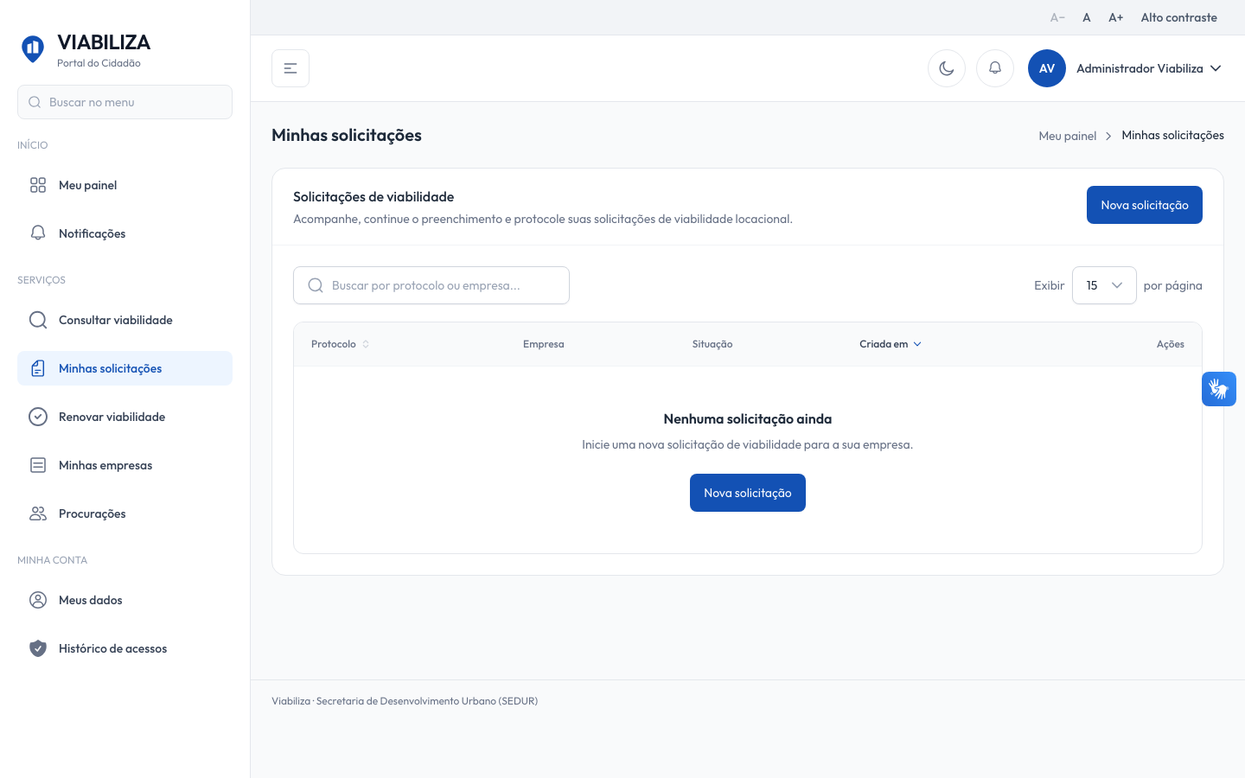

COMPORTAMENTO ESPERADO TELA 1
Cenário 1: Protocolo sem decisão
Dado que o protocolo ainda não tem decisão
Quando o requerente consulta
Então não aparece explicação gerada

Cenário 2: Decisão e função ligada
Dado que o protocolo está decidido e a função está ligada
Quando o requerente abre a explicação
Então a sugestão é gravada ou reutilizada e o desfecho permanece o mesmo

Cenário 3: Função desligada
Dado que a função de explicação está desligada
Quando o requerente consulta o protocolo decidido
Então o parecer oficial continua visível e não aparece texto simulado

